Министерство образования и молодежной политики
Свердловской области
государственное бюджетное общеобразовательное учреждение
Свердловской области «Красноуральская школа, реализующая
адаптированные основные общеобразовательные программы

ТЕХНОЛОГИЧЕСКАЯ КАРТА УРОКА

Учебный предмет «РУССКИЙ ЯЗЫК»
Тема урока: «Написание ЖИ-ШИ, ЧА-ЩА, ЧУ-ЩУ»
3 класс

Составитель:
Целио К.В.

ГО Красноуральск
2021
Класс |  | 3 класс (7 обучающихся, Вариант 1)
Учебный предмет |  | Русский язык
Тип урока |  | Закрепление
Тема урока |  | «Написание ЖИ-ШИ, ЧА- ЩА, ЧУ-ЩУ»
Формы организации деятельности |  | Групповая,фронтальная, индивидуальная
Средства обучения |  | Учебник «русский язык», тетради, предметные картинки, снежинки с гласными буквами, домики с гласными и согласными буквами, карточки с прописными и строчными буквами ЖИ-ШИ, ЧА- ЩА, ЧУ-ЩУ. Сюжетные и предметные картинки по теме урока
Предметные планируемые результаты |  | -Овладевают умениями писать слова с буквосочетаниями жи-ши, ча-ща, чу-щу,  -приводить примеры;  -составлять предложения, короткие тексты по заданной теме.
Формируемые БУД | Познавательные БУД | -называть и различать гласные и согласные звуки, твердые и мягкие согласные;  -дифференцировать звуки на слух, находить место звука в слове;  -анализировать и делать обобщения, простейшие выводы в процессе беседы по теме урока;  -писать слова, предложения.
 | Регулируемые БУД | -организовывать рабочее место и приготовить учебные принадлеждности к уроку русского языка;  -правильно располагать тетрадь на парте при письме и правильно удерживать ручку и карандаш в руке;  -выполнять задания самостоятельно по алгоритму или с помощью учителя;  -оценивать результаты своей деятельности. Используя предложенные учителем критерии.
 | Коммуникативные БУД | -слушать и понимать инструкцию учителя;  -вступать в контакт с учителем и одноклассниками;  -использовать монологическую речь для ответов на вопросы.
Личностные планируемые результаты |  | -осознавать необходимость учиться в школе;  -осознавать необходимость уметь читать и писать;  -применять полученные знания в повседневной жизни.
Планируемые результаты коррекционной работы |  | -коррекция мыслительной деятельности посредством анализа смылса пословиц и поговорок;  -коррекция слухового и зрительного восприятия через изучение букв и звуков, выделения звука в начале, в середине и в конце;  -коррекция и развитие зрительного восприятия;  -коррекция общей и мелкой моторики, пространственной ориентировки;  -развитие зрительно-моторной координации, ориентировки на плоскости, на поле листа бумаги;  -коррекция звукопроизношения, развитие связной речи, развитие памяти через проговаривание и заучивание чистоговорок.

Этап урока | Действие учителя | Действие обучающихся | Формируемые БУД
1.Организационный  (4 мин) | -Учитель приветствует обучающихся;  -проверяет готовность к уроку у обучающихся;  -нацеливание на урок посредством анализа пословицы «Грамоте учиться – всегда пригодится».  Учитель помогает обучающимся с помощью наводящих вопросов сделать вывод: изучать буквы, правильно их писать и произносить (быть грамотным) – полезно. | -демонстрируют готовность к уроку;  -слушают учителя и отвечают на вопросы;  -делают простейшие выводы с помощью учителя посредством анализа пословицы. | -организовать рабочее место и приготовить учебные принадлежности;  -использовать принятые ритуалы социального взаимодействия с одноклассниками и учителем;  -слушать учителя и выполнять инструкции;  -вступать в контакт;  -анализировать и делать выводы.
2. Актуализация знаний  (4мин)  *дыхательная и  речевая гимнастика | -учитель демонстрирует карточку, на которой написаны группа гласных после шипящих ЖИ-ШИ, ЧА- ЩА, ЧУ-ЩУ  -предлагает вспомнить правило, изученное на предыдущем уроке: «ЖИ –ШИ пиши с буквой и пр.»;  -учитель проводит речевую и дыхательную гимнастику: предлагает назвать слоги  Я грамотно писать хочу  Все сочетания учу  И Жи и Ши, и Ча и Ща  И Чу и Щу, Чк Чн  Тогда всё будет без проблем.  -учитель задаёт наводящие вопросы, помогая обучающимся сформулировать тему урока: «Правописание гласных после шипящих в сочетаниях ЖИ-ШИ, ЧА-ЩА, ЧУ-ЩУ.». | -отвечают на вопросы учителя, повторяют изученное правило;  -произносят слоги звуки, соблюдая правила артикуляции;  -быстро произносят слоги на выдохе;  -с помощью учителя выясняют тему урока | -воспринимать и выполнять инструкции;  -вступать в контакт с учителем и одноклассниками;  -использовать речь для ответов на вопросы;  -делать простейшие выводы;  -называть звуки, проговаривать чистоговорки.
3. Основной этап  (10)  *минутка чистописания | -учитель предлагает открыть тетради и записать сегодняшнюю дату, классная работа;  -демонстрирует слоги на доске, предлагает прописать слоги два раза в тетради по образцу жи-ши, ча-ща, чу-щу;  -учитель вывешивает на доску картинки, задача детей записать слова по рядам. Первый ряд записывает слова с сочетаниями ЖИ-ШИ. Второй ряд – с сочетаниями ЧА-ЩА, третий ряд - с сочетаниями ЧУ-ЩУ. (один ученик у доски, остальные самостоятельно)  -учитель предлагает выполнить дополнительное задание  *разделить слова по столбикам (лыжи/тишина)  *объяснить свой выбор  *проговорить правило | -открывать и правильно располагают тетрадь на парте;  -записывают дату;  -повторяют правило написания прописных и строчных букв;  -выполняют задания по учебнику;  -работают самостоятельно, взаимопроверка;  -определяют слова по столбикам. | -вступать в контакт;  -отвечать на вопросы;  -выполнять инструкции;  -выполнять задания по образцу;  -работать с кассой букв;  -активно участвовать в деятельности по предложенному плану и работать в общем темпе;
4.Физминутка (2 мин). | Мы работали отлично  Отдохнуть не прочь сейчас  И зарядка к нам привычно  На урок приходит в класс  Выше руки, выше пятки (на носочки)  Улыбнитесь веселей  Мы попрыгаем как зайки  Сразу станем всех бодрей  Потянулися, вздохнули  Отдохнули?  Отдохнули!  Как пружинки мы присели  А теперь тихонько сели. | -выполняют разминку вместе с учителем.
5. Закрепление  *словарная работа (9 мин) | -учитель нацеливает обучающихся на словарный диктант, диктует словарные слова: жираф, шиповник, чаща, туча, чайник, точка.  -учитель предлагает составить предложения с названными словами. | -записывают словарные слова под диктовку;  -составляют предложения из слов и записывают его в тетрадке. | -вступать в контакт;  -отвечать на вопросы;  -выполнять инструкции;  -выполнять задания по образцу;  -списывать слова с письменного образца;  -составление простого предложения.
6. Повторение (4 мин) | -учитель предлагает найти в словарных словах орфограммы- подчеркнуть их, объяснить какими буквами обозначается гласные после шипящих | -находят и подчеркивают гласные после шипящих;  - объясняют какими буквами обозначается гласные после шипящих | -выполнять инструкции учителя.
7. Итог (2 мин) | -Учитель читает четверостишья четверостишье  Чижи, ужи, ежи, стрижи,  Жирафы, мыши и моржи,  Шиповник, шины, камыши,  Машины и карандаши.  Кружить, служить, дружить и жить,  Спешить, шипеть, смешить и шить.  Все сочетанья (ЖИ и ШИ)  Ты только с буквой (И) пиши.  Роща, чаща и свеча,  Пища, туча, саранча,  Сочетанья (ЧА и ЩА)  Пишем только с буквой (А).  Чушка, щучка, ухвачу,  И лечу, кричу, свищу,  Сочетанья (ЧУ и ЩУ)  Пишем только с буквой (У) | -отвечают на вопросы | -вступать в контакт;  -отвечать на вопросы
8. Рефлексия (5 мин) | - учитель задает вопросы: Кто уже научился писать такие слова без ошибок?  Какие правила надо знать, чтобы правильно писать слова с этими буквосочетаниями?  Оцените свою работу.  -учитель предлагает обучающимся проанализировать результаты своей деятельности с помощью наводящих вопросов.  -учитель ставит оценки в дневник обучающимся.  -учитель объясняет домашнее задание и записывает вместе с детьми в дневник.  Страница 56 упражнение 3. | -анализировать свою деятельность с помощью учителя;  -открывают дневники на нужной странице для выставления оценки и записи домашнего задания. | -анализируют и делают простейшие выводы;  -оценивают результаты своей деятельности, используя предложенные учителем критерии.

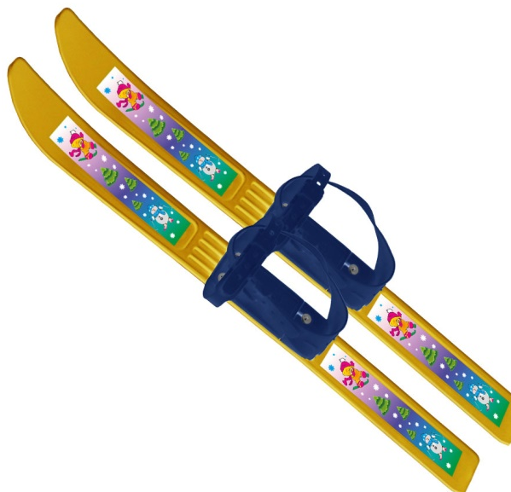
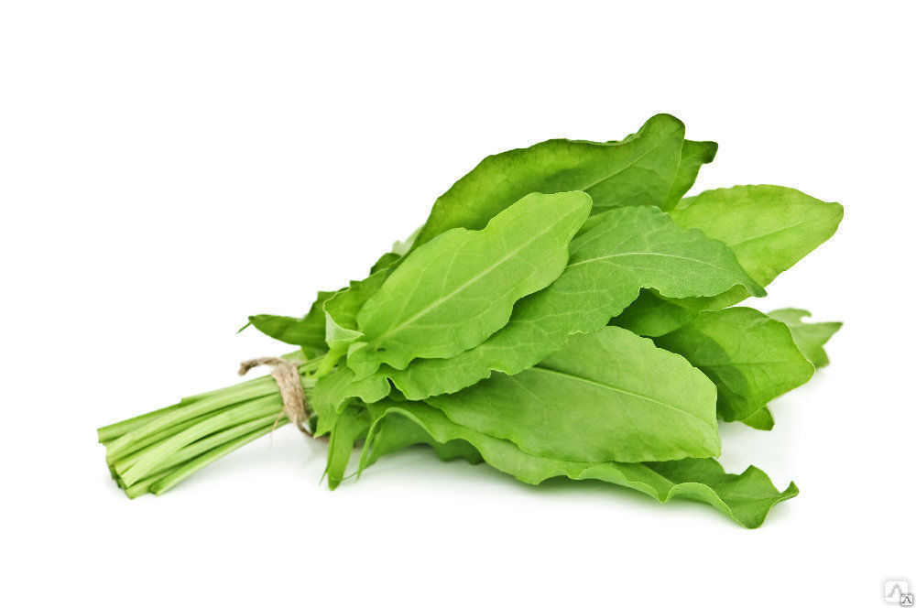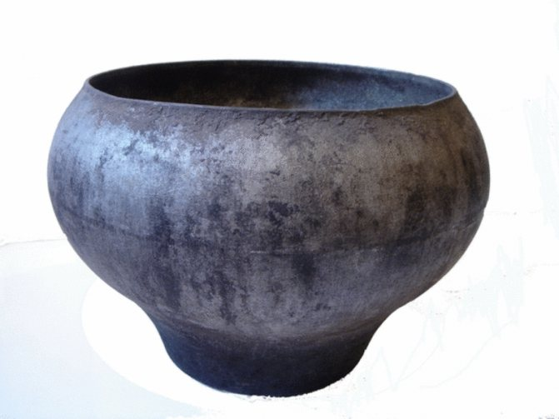
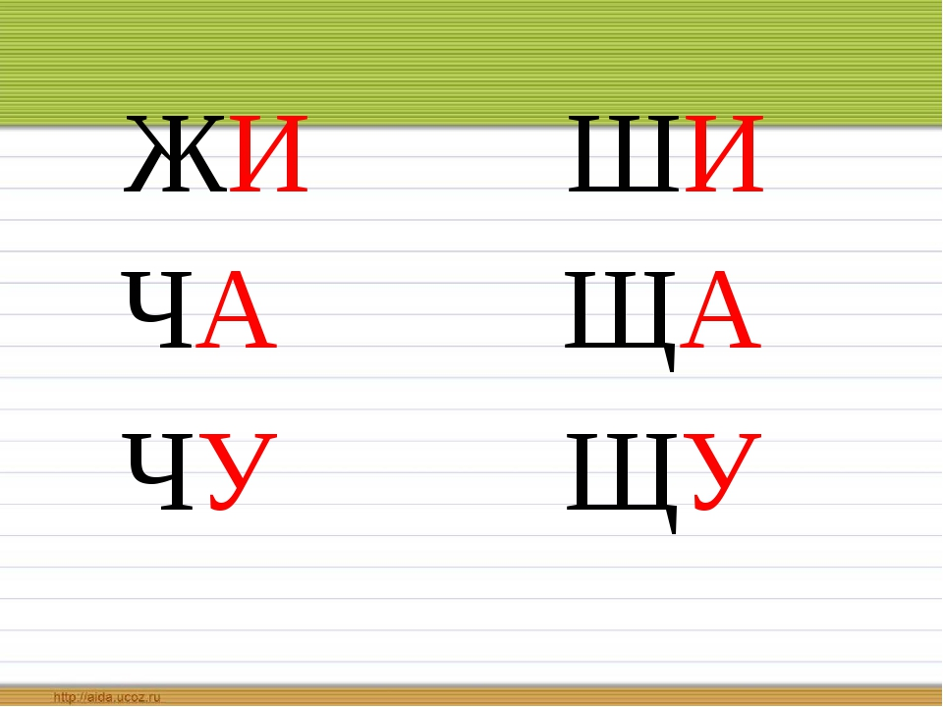
  - жираф, шиповник, чаща, туча, чайник, точка.

